**Documento de Especificação – Tabela Contem_Pizzas_Pedido**

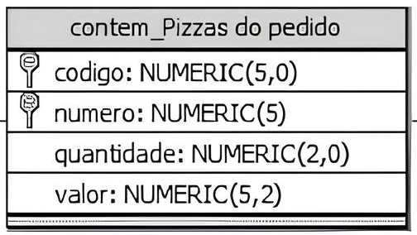

Id_contemPizza – Esse campo foi criado para substituir o campo código, além de continuar sendo atribuído como chave-primária.

O campo numero foi substituído pelas chaves estrangeiras **id_pedido** e **id_pizza** para que apenas pedidos e pizzas válidas sejam armazenadas no banco de dados e acabe funcionando como um histórico, caso necessário. Recebe NOT NULL para não ser nulo em hipótese alguma.

Quantidade – Foi alterado para o tipo de dado INTEGER garantindo que não existam restrições de tamanho para este campo e recebeu NOT NULL para não ser nulo em hipótese alguma.

Valor – Teve o nome mudado para **valor_contemPizza** e o tamanho máximo se estendeu para NUMERIC(6,2) para acompanhar os valores da tabela pizza e recebeu NOT NULL para não ser nulo em hipótese alguma.